花蓮縣秀林鄉富世國小附設幼兒園104學年度幼兒園104年第2學期午餐照片
4月14日星期四

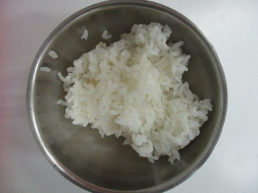  主食~白飯 | 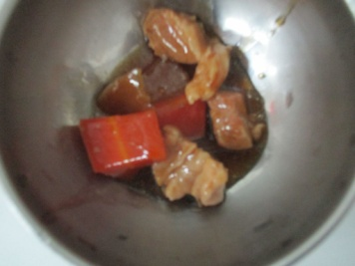  雙色滷肉 | 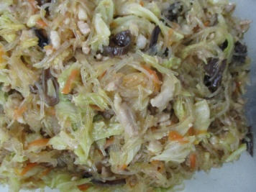  螞蟻上樹 | 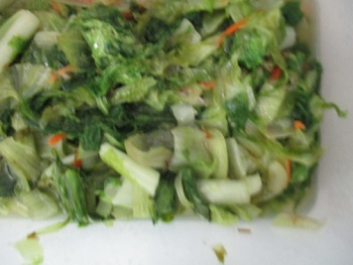  時蔬~ 萵苣 | 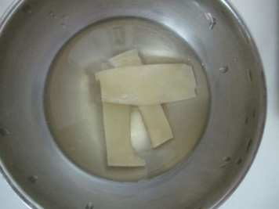  筍片大骨湯

